Obavijest o namjeri provođenja otvorenog postupka javne nabave

Obavještavaju se zainteresirani gospodarski subjekti da Grad Slatina kao javni naručitelj namjerava provesti otvoreni postupak javne nabave male vrijednosti radi sklapanja u govora o javnoj nabavi radova.
Predmet nabave: „Rekonstrukcija i opremanje zgrade uz nogometno igralište NK “Mladost” Bakić te navodnjavanje nogometnog terena“ sukladno projektnoj dokumentaciji:
Glavni projekt zajedničke oznake 08/25, koji sadržava:
• MAPA 1 arhitektonski projekt, oznake 08/25-AP.
• MAPA 2 građevinski projekt - projekt konstrukcije, vodovod i kanalizacija, manipulativne površine, prikaz
tehničkih rješenja za zaštitu od požara, oznake 08/25-GP.
• MAPA 3 elektrotehnički projekt, oznake 15/25-E.
• MAPA 4 strojarski projekt, oznake 56/25-ST.
• MAPA 5 građevinski projekt - projekt racionalne uporabe energije i toplinske zaštite, oznake 08/25-TZ.
• MAPA 1 arhitektonski projekt (mapa djelomično izmijenjena), oznake 16/25-AP.
• MAPA 2 građevinski projekt (mapa djelomično izmijenjena) - vodovod i kanalizacija, oznake 16/25-GP.
• MAPA 3 elektrotehnički projekt (mapa djelomično izmijenjena), oznake 15/25-E-D.
• MAPA 4 strojarski projekt (mapa djelomično izmijenjena), oznake 56/25-ST-D.
• MAPA 5 građevinski projekt (mapa djelomično izmijenjena) - projekt racionalne uporabe energije i toplinske
zaštite, oznake 16/25-TZ.

Mjesto izvođenja radova: Naselje Bakić, k.č.br 866, k.o. Bakić, sukladno Građevinskoj dozvoli KLASA: UP/I-361-03/25-01/000105, URBROJ: 2189-08/08-25-0013 od 14.07.2025. i Rješenje o I. izmjeni i dopuni građevinske dozvole KLASA: UP/I-361-03/25-01/000161, URBROJ: 2189-08/08-25-0013 od 16.09.2025.
Procijenjena vrijednost nabave je 496.326,00 EUR (bez PDV-a).
CPV oznaka: 45212200 - Građevinski radovi na sportskim objektima

Predmet nabave sufinanciran je sredstvima Ministarstva turizma i sporta u sklopu Javnog poziva za sufinanciranje izgradnje i rekonstrukcije sportskih građevina za 2026. godinu.
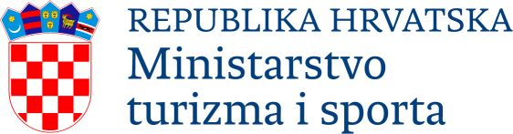

KLASA: 406-04/26-01/3
URBROJ: 2189-2-08-02/03-26-3
Slatina, 04. svibnja 2026.

